
AKADEMIA GÓRNICZO-HUTNICZA
im. St. Staszica w Krakowie
WEAIiE, Katedra Automatyki
Laboratorium Biocybernetyki
Przedmiot: | Systemy rekonfigurowalne.
Sygnatura  projektu |  |  | Pr12sr512
Temat projektu:
 | Równoległa interpolacja obrazu barwnego z kamery cyfrowej
Wykonali: | Bartłomiej | Bułat
 | Tomasz | Drzewiecki
Rok i kierunek
 | Informatyka Stosowana | rok I | semestr zimowy
Opiekun Projektu:
 | dr inż. Mirosław Jabłoński
V 1.1
Kraków, styczeń, 2013
1. Abstrakt 4
2. Wstęp 5
3. Koncepcja proponowanego rozwiązania 8
4. Symulacja i Testowanie 8
5. Analiza jakościowa algorytmów 9
6. Analiza czasowa algorytmu 9
7. Rezultaty i wnioski 10
8. Podsumowanie 10
9. Literatura 11
10. DODATEK A: Szczegółowy opis zadania 12
11. DODATEK B: Dokumentacja techniczna 12
12. DODATEK D: Spis zawartości dołączonego nośnika (płyta CD ROM) 14
13. DODATEK E: Historia zmian 15

Abstrakt
Celem projektu było napisanie biblioteki do interpolacji obrazu barwnego na podstawie zapisu z kamery z matrycą Bayera. Matryca ta charakteryzuje się specjalnym ułożeniem pikseli, które ma za zadanie odwzorowywać ludzką percepcje obrazu, gdyż znajduje się na niej ponad dwukrotnie więcej receptorów koloru zielonego od pozostałych barw. Biblioteka ma wykorzystywać wspomaganie obliczeń na GPU z wykorzystaniem technologii OpenCL. Interpolacja polega na wyliczeniu średnich wartości odpowiednich pikseli z trzech różnych masek z uwzględnieniem wzmocnienia kolorów. Aplikacja oparta o stworzoną bibliotekę ma w czasie rzeczywistym interpolować obraz z kamery HD. Wynikiem badań jest działająca biblioteka do pojedynczej i sekwencyjnej interpolacji obrazów, jak również aplikacja do interpolacji obrazów z kamery wysokiej rozdzielczości JAI BB-500GE.
Udało się pokazać znaczne przyśpieszenie algorytmu zaimplementowanego na karcie graficznej w porównaniu do referencyjnego algorytmu wykonywanego na CPU.
Słowa kluczowe: interpolacja barwna, matryca Bayera, OpenCL, GPU, przemysłowa kamera wysokiej rozdzielczości, JAI BB-500GE.

Wstęp
Badanym problemem była równoległa interpolacja obrazy barwnego otrzymanego z czujnika wizyjnego wyposażonego w matrycę CFA. Pracę nad problemem można podzielić na 3 etapy: opracownie algorytmu, implementacja algorytmu w OpenCL oraz akwizycja obrazu z kamery HD. Obraz z kamery należało podać na wejście algorytmu, aby otrzymać poprawnie interpolowany obraz barwny.

2.1. Barwny czujnik wizyjny
Większość kolorowych kamer posiada matryce czujnika zorganizowane w postaci mozaiki kolorowych filtrów (CFA, Color Filter Array). Jedna z najbardziej powszechnych układów filtrów jest topologia matrycy Bayer-a, w której filtry koloru czerwonego, niebieskiego i zielonego ułożone są naprzemiennie, z przewagą filtrów zielonego. Taki układ filtrów pozwala odwzorować sposób postrzegania kolorów przez ludzkie oko, które jest bardziej wrażliwe na światło widzialne w paśmie koloru zielonego. Układ filtrów na matrycy Bayer-a przedstawiono na rysunku 1:
Podstawowym formatem zapisu obrazu kolorowego jest format RGB, gdzie każdy piksel zapisany jest jako trzy wartości intensywności koloru czerwonego, zielonego i niebieskiego. Aby przedstawić obraz z kamery wyposażonej w filtr mozaikowy należy dla każdego piksela zastosować interpolację każdej składowej na podstawie wartości z otoczenia.
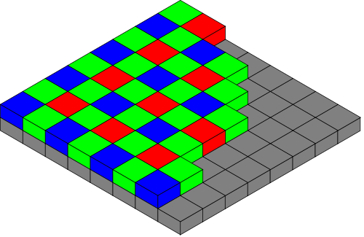Rysunek 1: Układ filtrów na matrycy Bayer-a (źródło Wikipedia.org)

2.2 Interpolacja pikseli kolorowych
Interpolacja musi wykorzystywać informacje zawarte w sąsiednich pikselach. Według [1] maska interpolacji o rozmiarze 3 na 3 piksele daje wystarczające dobre rezultaty wizualne. W wymienionej publikacji rozmiar maski był podyktowany wymaganiem budowy linii opóźniającej, w naszym przypadku nie ma to znaczenia, dlatego możemy zastosować dowolny kształt maski (ograniczony jednak kształtem piksela). Rysunek 2 przedstawia wykorzystane kształty masek.
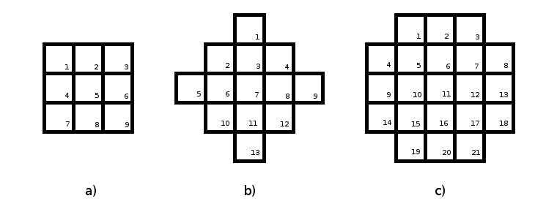Rysunek 2: Konteksty użyte do interpolacji barwnej; a) maska prosta 3x3; b) maska okrągła o promieniu 5; c) maska "krzyż"
Przy wykorzystaniu maski 2a), gdy pikselem środkowym (oznaczony numerem 5) jest czerwony lub niebieski, jego wartość jest brana tylko i wyłącznie z tego piksela. Przy użyciu maski 2b) dodatkowo brane są pod uwagę 4 piksele o barwie takiej samej jak piksel środkowy (tutaj, numer 7). Maska 2c) w porównaniu do maski drugiej używa większej liczby pikseli koloru czerwonego i niebieskiego przy interpolacji, gdy pikselem środkowym (w tym przypadku 11) jest punkt koloru zielonego.
Na rysunku 3 pokazano możliwe konfiguracje pikseli w kontekście maski 3x3. Wartość koloru w każdym przypadku liczona jest jako średnia arytmetyczna wartości danego koloru należącego do maski, na przykład dla konfiguracji 3a, z uwzględnieniem numeracji z rysunku 2:
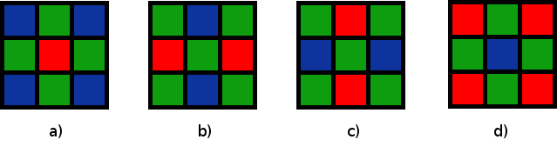Rysunek 3: Możliwe konfiguracje pikseli dla maski 3x3.

Analogicznie wyglądają wzory dla pozostałych 3 konfiguracji tego kontekstu.
Na rysunku 4 przedstawiono możliwe konfiguracje pikseli na matrycy w kontekście, dla wygody nazwany „okrągłym”. Jak zauważono wcześniej w przypadku 4a i 4d do wyliczenia wartości koloru czerwonego/niebieskiego używanych jest ich więcej wartości z sąsiedztwa. Analogicznie do maski 3x3 wartość każdego koloru liczona jest jako średnia arytmetyczna wartości odpowiednich kolorów pikseli należących do kontekstu.
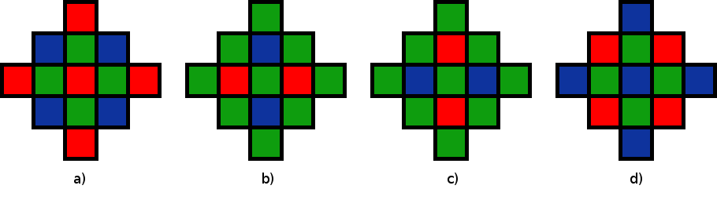Rysunek 4: Możliwe konfiguracje pikseli dla okrągłej maski.
Powyższy rysunek przedstawia możliwe konfiguracje pikseli na matrycy w kontekście maski, nazwanej dla ułatwienia przyszłych odwołań, maską „krzyż”. W analogi do powyższych przykładów, wartość piksela jest liczona jako średnia arytmetyczna wartości odpowiednich kolorów należących do tego konteksu.
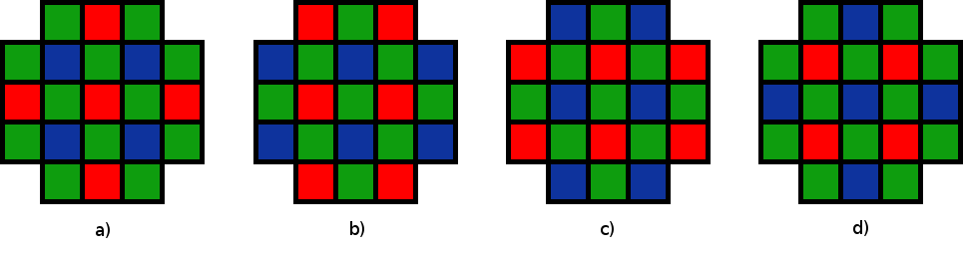Rysunek 5: Możliwe konfigurację pikseli w kontekście maski "krzyż".
W rozdziale 5 zostanie pokazane porównanie obrazów wynikowych po interpolacji z wykorzystaniem różnych masek.

2.3 Zrównoleglanie algorytmów w OpenCL
Algorytmy splotowe (takie jak ten) na obrazach bardzo dobrze nadają się do zrównoleglania. Od kilku lat producenci sprzętu komputerowego udostępnią możliwość wykonywania obliczeń równoległych na kartach graficznych. Istnieją dwa wiodące rozwiązania: CUDA, pozwalające wykonywać obliczenia z wykorzystaniem procesora graficznego (GPU) nVidia oraz OpenCL, otwarty standard programowania współbieżnego na GPU jak i na wielordzeniowych CPU. Za wyborem drugiego rozwiązania przemawia jego dostępność i wieloplatformowość.
Programowanie w OpenCL polega na przygotowaniu jednostki algorytmu (kernela) i uruchomieniu go na wcześniej załadowanych danych w środowisku uruchomieniowym dostarczonym przez producenta sprzętu.
Ta biblioteka posiada bardzo dobrą dokumentację [2], która w nieoceniony sposób przydała się przy implementacji algorytmu. Pomogła dobrze zrozumieć ideę programowania równoległego realizowanego na karcie graficznej.

2.4 Pobieranie obrazu z kamery HD JAI BB-500GE
Kamera udostępnia interfejs poprzez kabel typu Ethernet. Został on użyty podczas implementacji. Dzięki zastosowaniu dołączonej do kamery biblioteki ten punkt był łatwy do zrealizowania. Głównym celem podczas implementacji pobierania obrazu z kamery było nie dopuszczenie do sytuacji, by ta część blokowała wykonanie innych. Zadanie to okazało się proste, ponieważ architektura biblioteki dołączonej do kamery opierała się na rozwiązaniu wielowątkowym, nieblokującym wykonania innych części programu. Wykorzystywana jest kolejka, do której zapisywane są obrazy przychodzące z kamery. Z tej samej kolejki w dowolnym momencie użytkownik może pobrać obraz.
Do realizacji zadania użyto biblioteki dołączonej do kamery [4].

Koncepcja proponowanego rozwiązania
Biblioteka została podzielona na moduły: moduł OpenCL oraz moduł obsługi kamery. Oba moduły są od siebie niezależne, kompilują się do plików DLL i mogą zostać użyte w dowolnych innych projektach.

Moduł algorytmów OpenCL
Moduł ten oparty jest o abstrakcyjną klasę algorytmu wykonywanego w OpenCL. Na bazie tej klasy zaimplementowane zostały algorytmy konwersji typów danych ze całkowitoliczbowych na zmiennoprzecinkowe oraz algorytm interpolacji matrycy Bayera z wykorzystaniem struktury płaskiej (jednowymiarowej tablicy wartości) oraz struktury obrazu 2D, którą udostępnia OpenCL. Struktura ta pozwala na automatyczną interpolację piksela poza obszarem obrazu (lustrzane odbicie, piksel ramki, etc). Dodatkowo istnieją klasy pomocnicze definiujące urządzenie OpenCL, zapewniające obsługę wyjątków oraz funkcje pozwalające uzyskać dodatkowe informacje o implementacji OpenCL na komputerze. Do przetwarzania obrazu z kamery została użyta klasa strumienia algorytmów, który definiuje listę algorytmów, którymi kolejno przetwarza zadany obraz.

Moduł obsługi kamery
Moduł obsługi kamery składa się z kamery oraz klasy imitującej kamerę. Obsługa kamery została maksymalnie uproszczona i zaimplementowana z użyciem biblioteki dołączonej do kamery. Klasa imitująca kamerę pobiera kolejno obrazy z określonego folderu udostępniając je, dzięki czemu można było przeprowadzać testy bez konieczności posiadania kamery.
Kamera wraz z biblioteką do jej obsługi posiada szerokie możliwości. Oferuje do wyboru wiele formatów przesyłanego obrazu. W tym przypadku wykorzystano obraz w formacie matrycy Bayera oraz o rozdzielczościach piksela: 8, 10, 12 i 16 bitów.

Symulacja i Testowanie
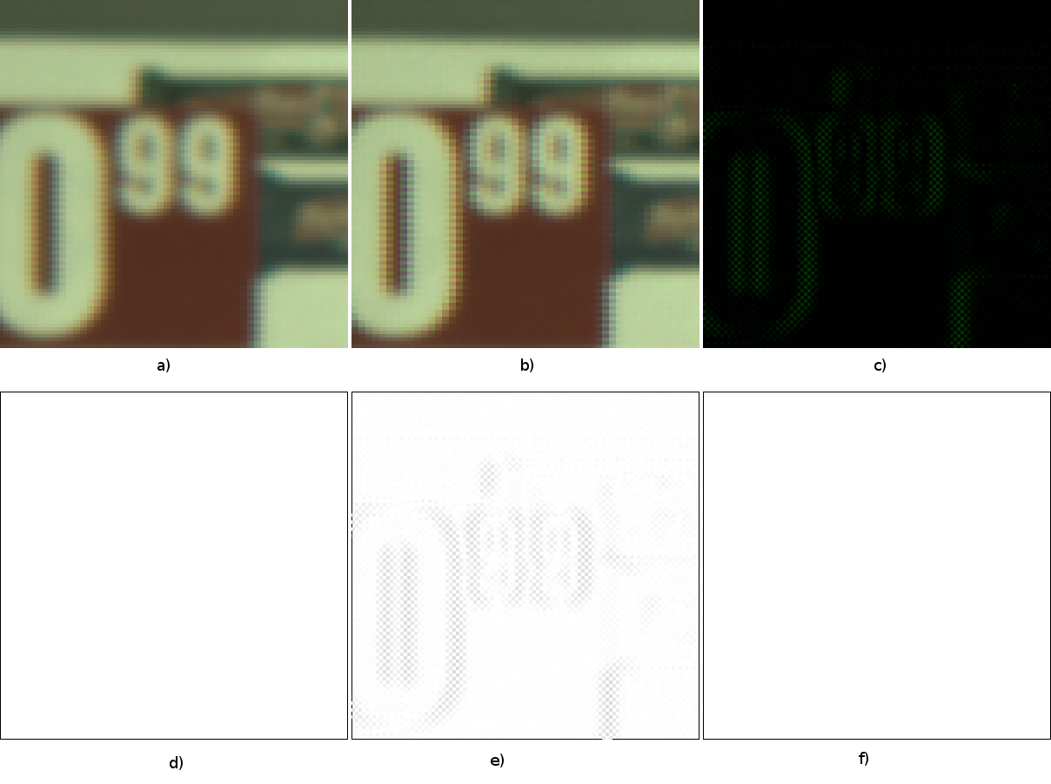Rysunek 6: Fragmentu wynikowego obrazu z implementacji w OpenCL (a), implementacji w OpenCV (b) oraz róznicy obrazów (c). Obraz (d) przedstawia różnice koloru czerwonego, (e) zielonego, a (f) niebieskiego.
Testowanie i weryfikacja poprawności odbyło się za pomocą porównania stworzonej implementacji do już istniejącej. Do porównania wybrano realizację interpolacji z biblioteki OpenCV. Na rysunku 3 znajdują się (kolejno od lewej) fragmenty obrazu wynikowego z algorytmu zaimplementowanego w OpenCL, algorytmu z OpenCV oraz różnica wartości tych obrazów.
Porównując wyniki obu implementacji można zauważyć różnicę w wartości koloru zielonego (6c i 6e). Kolory czerwony i niebieski nie różnią się w ogóle (moc obrazu różnicowego jest równa zero). Maksymalne różnice koloru zielonego wynoszą 30 i choć to spora wartość, trudno zauważyć je gołym okiem. Te rozbieżności wynikają z innego sposobu obliczania wartości koloru zielonego w przypadku kontekstu przedstawionego na rysunku 3b i 3c, w zaimplementowanym algorytmie wartość jest średnią arytmetyczną wszystkich 5 pikseli w algorytmie z OpenCV wartość jest kopiowana ze środkowego piksela.

Analiza jakościowa algorytmów
Zostały zaimplementowane 3 różne maski do interpolacji kolorów w przestrzeni RGB z obrazu pobranego z matrycy Bayera. Im rozmiar maski jest większy tym mniej poszarpane są krawędzie na obrazach i zmniejsza się efekt szumu RGB. Im rozmiar maski jest mniejszy tym ostrzejszy jest obraz wynikowy, operacja interpolacji przebiega szybciej. Na rysunku 4 przedstawiono (kolejno od lewej) fragmenty obrazów interpolowanych z maską kwadratową 3x3, maskę okrągłą i maską w kształcie krzyża. Widać na nich jak wraz ze zwiększeniem rozmiaru maski znikają poszarpane krawędzie, ale również zmniejsza się czytelność obrazu (np. napis „Cinema City” na ostatnim obrazie 7c) jest prawie nieczytelny).

Analiza czasowa algorytmu
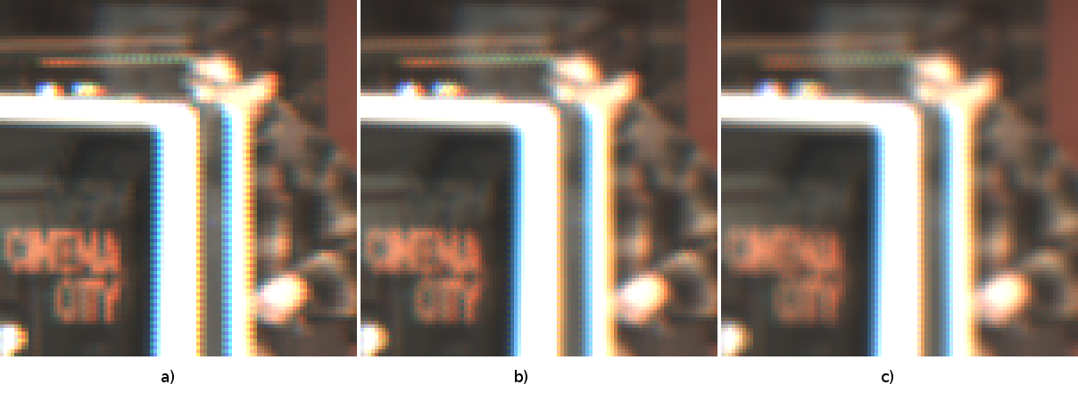Rysunek 7: Fragmenty obrazów interpolowanych z różnymi maskami. a) maska 3x3, b) maska okrągła, c) maska w kształcie krzyża.
Porównano czas wykonania obu implementacji: stworzonej oraz dostępnej w bibliotece OpenCV. Dla własnej realizacji porównano wynik wszystkich trzech użytych masek. W OpenCV dostępna jest tylko maska kwadratowa 3x3 piksele. Test był przeprowadzany przy użyciu 79 obrazów o rozmiarze 2456 x 2058 pobranych z kamery. Osiągnięte wyniki przedstawiono w tabeli 1. Czas obliczeń na karcie graficznej jest to czas wykonania algorytmu na karcie graficznej, bez liczenia czasu kopiowania pamięci oraz przeprowadzania koniecznych operacji pomocniczych. Testy zostały przeprowadzone z użyciem karty graficznej nVidia GeForce GT 555M oraz procesorze Intel Core i7-2670QM.
Tabela 1: Tabela porównawcza czasów wykonania przetwarzania obrazów w zaimplementowanych algorytmach
 | OpenCV | Maska 3x3 | Maska krzyż | Maska okrągła
Czas całości obliczeń | 2,548s | 2,139s | 3,107s | 2,309s
Średni czas na jeden obraz | 0,032s | 0,027s | 0,039s | 0,029s
Czas obliczeń na karcie graficznej |  | 1,467s | 2,462s | 1,571s
Średni czas obliczeń na karcie graficzne na jeden obraz |  | 0,018s | 0,031s | 0,020s

Rezultaty i wnioski
Na podstawie wyników testów można zauważyć, że różnice w czasie całego przetwarzania obrazów są niewielkie. Jednak jeśli porówna się czas samych obliczeń (przy realizacji OpenCV nie ma potrzeby kopiowania danych pomiędzy pamięcią a kartą graficzną) to różnica wychodzi znacząca. W celu wykorzystania w pełni możliwości karty graficznej można użyć takiej, która ma większy interfejs pamięci.

Podsumowanie
Udało się zrealizować osiągnięte cele. Zaimplementowany algorytm poprawnie interpoluje obraz barwny z kamery korzystającej z matrycy Bayera. Mimo istniejących różnic w obrazach wynikowych w porównaniu z metodą referencyjną z biblioteki OpenCV, spowodowanych inną definicją użytą w algorytmie, można przyjąć poprawność działania przygotowanej implementacji, ze względu na nierozróżnialność obrazów gołym okiem.
Uzyskane wyniki mogą nie być satysfakcjonujące. Należy jednak pamiętać, że do realizacji na karcie graficznej jest potrzebna przeprowadzenia pewnych operacji, które przy implementacji na procesorze nie są konieczne. Taką operacją jest kopiowanie danych wejściowych i wyjściowych pomiędzy pamięcią operacyjną a pamięcią karty graficznej. Dodatkowo testy były przeprowadzane na karcie graficznej z małym interfejsem pamięci.
W kolejnych modyfikacjach można spróbować zidentyfikować główne punkty opóźnień i zoptymalizować kernele, które zostały stworzone. Dodatkowo można rozwinąć bibliotekę i dodać kolejne algorytmy, które wykorzystywałyby interpolowany obraz. Dzięki strukturze strumienia nakład prac nad kolejnymi algorytmami byłby mniejszy niż realizacja od początku. Również przy dodaniu nowych algorytmów do jednego strumienia ograniczona będzie liczba operacji kopiowania pomiędzy pamięciami procesora i karty graficznej.

Literatura
1: Mirosław Jabłoński, Metodyka zrównoleglania algorytmówprzetwarzania i analizy obrazóww systemach przepływowych, 2009
2: Khronos, Dokumentacja OpenCL, 2012, http://www.khronos.org/registry/cl/sdk/1.1/docs/man/xhtml/
4: , Dokumentacja interfejsu do kamery: JAI SDK,
3: Google, GTest, 2012, http://code.google.com/p/googletest/

DODATEK A: Szczegółowy opis zadania

Specyfikacja projektu
Typowa kamera kolorowa wyposażona w czujnik z filtrem mozaikowym typu Bayer dostarcza strumień wizyjny w postaci poziomów szarości. Celem projektu jest implementacja algorytmu interpolacji składowych R, G i B obrazu z kamery kolorowej wysokiej rozdzielczości w czasie rzeczywistym z wykorzystaniem równoległych zasobów karty graficznej. Algorytm należy zakodować w postaci programu OpenCL (ang. kernel). W ramach projektu należy przeprowadzić testy wydajności poprzez uruchomienie algorytmu na GPU oraz CPU oraz wyznaczyć przyspieszenie względem wersji programowej (np. OpenCV). Oczekiwanym rezultatem jest biblioteka DLL realizująca interpolację z możliwością parametryzacji początkowych współrzędnych matrycy oraz współczynników wzmocnienia kanałów R i B. Oprogramowanie powinno pracę w różnych formatach danych: 8, 10 i 12 bitów. Testy powinny obejmować dwa rodzaje kerneli: wykorzystujące 1-wymiarową strukturę danych oraz 2-wymiarowe obrazy.

DODATEK B: Dokumentacja techniczna
Do tworzenia implementacji w systemie Windows użyto programu Visual Studio 2012. Wersja 2012 jest konieczna do kompilacji w systemie Windows z uwagi na użycie niektórych funkcji standardu C++11, które zostały wprowadzone w tej wersji.
W systemie Linux można użyć kompilatora GCC w wersji 4.7.2.
Stworzone testy jednostkowe są zrealizowane w oparciu o GTest [3].

Instrukcja wykonania programu:
Wraz z biblioteką dostarczony jest przykładowy program wykorzystujący możliwości biblioteki (BayerFilter.exe). Pozwala on na przeprowadzenie interpolacji barwnej z obrazów, które są zapisane w odpowiedniej postaci. Dostępne opcje:
- -c – pobieranie obrazów z kamery JAI. Jest to również opcja wybierana w przypadku nie podania żadnej.
- d katalog prefiks – pobieranie obrazów z katalogu. Obrazy muszą mieć wspólny prefiks, następnie trzycyfrowy kolejny numer (zaczynając od 000), oraz rozszerzenie bmp. Dodatkowa opcja to --openCV, która zmienia realizację z karty graficznej na OpenCV.
- -f plik_wejsciowy –o plik_wyjsciowy – przetworzenie jednego obrazu i zapisanie wyniku w podanym miejscu. Dodatkowa opcja to --openCV, która zmienia realizację z karty graficznej na OpenCV.
- -h – wyświetla pomoc.
Dodatkowe opcje:
- --wb r g b – pozwala ustalić balans bieli. Należy podać kolejno liczby odpowiadające kolorowi czerwonemu, zielonemu i niebieskiemu. Zalecane wartości to od 0.0 do 1.0. Ta opcja nie ma wpływu na wynik przy użyciu opcji –openCV.
- --device nvidia | intel – umożliwia określenie urządzenia, które będzie wykorzystane do obliczeń. Wybierane jest pierwsze urządzenie z listy.
Podczas uruchomienia bez opcji --device, jeśli jest potrzeba (bez opcji --openCV) program pyta o wybór urządzenia, które należy zastosować do obliczeń z użyciem OpenCL.

Dokumentacja klas
Przygotowany kod był dokumentowany w komentarzach, na podstawie których został wygenerowany podręcznik klas i funkcji który znajduje się w pliku reference_manual.pdf. Dokumentacja ta została wygenerowana w programie doxygen.

Dokumentacja kerneli realizujących interpolację
__kernel void bayer_image(__read_only image2d_t input, __write_only image2d_t output, __constant uchar * params, __global float* balance)
__kernel void bayer_image_circle_mask(__read_only image2d_t input, __write_only image2d_t output, __constant uchar * params, __global float* balance)
__kernel void bayer_image_cross_mask(__read_only image2d_t input, __write_only image2d_t output, __constant uchar * params, __global float* balance)
Kernele reprezentujące algorytm interpolacji dla trzech kontekstów wymienionych w rozdziale 2.
Parametry:
- __read_only image2d_t input – wejściowa struktura obrazu przygotowana przez odpowiednie funkcje OpenCL
- __write_only image2d_t output – wyjściowa struktura obrazu przygotowana i zaalokowana wcześniej przez odpowiednie funkcje OpenCL.
- __constant uchar * params – wartość odpowiadająca ułożeniu pikseli w topologi Bayera dla pierwszego piksela. Wartość 0 dla RGR, 1 dla GRG, 2 dla GBG lub wartość 3 dla BGB.
- __global float* balance – trzyelementowa tablica wartości współczynników wzmocnienia odpowiednio dla wzmocnienia kolorów R, G i B. Wartości powinny być z zakresu 0 – 1.

Dokumentacja kerneli realizujących konwersję z float do int i odwrotnie
__kernel void intToFloat8bit(__read_only image2d_t input, __write_only image2d_t output)
__kernel void intToFloat10bit(__read_only image2d_t input, __write_only image2d_t output)
__kernel void intToFloat12bit(__read_only image2d_t input, __write_only image2d_t output)
__kernel void intToFloat16bit(__read_only image2d_t input, __write_only image2d_t output)
__kernel void floatToUInt8ThreeChannels(__read_only image2d_t input, __write_only image2d_t output)
__kernel void floatToUInt16ThreeChannels(__read_only image2d_t input, __write_only image2d_t output)
__kernel void floatToUInt32ThreeChannels(__read_only image2d_t input, __write_only image2d_t output)
Parametry:
- __read_only image2d_t input – wejściowa struktura obrazu w formacie zgodnym z openCV
- __write_only image2d_t output – wyjściowa struktura obrazu

DODATEK D: Spis zawartości dołączonego nośnika (płyta CD ROM)
W poszczególnych folderach nośnika, w zależności od rodzaju projektu, znajdują się:
- SRC - Kompletne źródła projektu wraz z plikami VisualStudio 2012 i plikami Cmake:
- BayerFilter – źródła aplikacji integrującej napisane biblioteki, dające pokaz możliwości algorytmu.
- JAICameraInterface – źródła biblioteki opakowującej interfejs kamery.
- OpenCLInterface – źródła biblioteki opakowującej interfejs OpenCL oraz dostarczającej klas algorytmów.
- OpenCLAlgorithmTest – źródła testów GTest do sprawdzania poprawności implementacji algorytmów OpenCL.
- OpenCLDeviceTest – źródła testów GTest do sprawdzania poprawności implementacji klas opakowujących interfejsy OpenCL.

- EXE - postać binarna skompilowana na systemie Windows 7 64bit:
- BayerFilter.exe – plik wykonywalny
- OpenCLInterface.dll – biblioteka dll zawierająca klasy implementujące algorytmy w OpenCL, m.in. algorytm BayerFilter
- JAICameraInterface.dll – biblioteka dll opakowująca interfejs kamery JAI, oraz dodatkowo klasę „sztucznej” kamery, która dostarcza serię obrazów z dysku, jak normalna kamera.
- Dodatkowe biblioteki potrzebne do uruchomienia programu.
- TEST - folder zawierający serię przykładowych obrazów:
- data – pojedyncze pliki obrazów o rozmiarze 1024x1024,
- data2 – seria obrazów o rozmiarze 2456x2058 z kamery JAI.
- DOC - ten dokument w wersji PDF i MS WORD i OpenOffice. Dokumentacja klas w wersij PDF.

DODATEK E: Historia zmian

Tabela $1 Historia zmian.
Autor | Data | Opis zmian | Wersja
Bartłomiej Bułat, Tomasz Drzewiecki | 2013-01-09 | Pierwsza wersja dokumentu | 1.0
Bartłomiej Bułat, Tomasz Drzewiecki | 2013-01-21 | Poprawki, dokładny opis algorytmu, dokumentacja kerneli, szczegółowy opis zawartości płyty, rozszerzona część testów | 1.1

prYYpppkNN |  |  | Karta oceny projektu
Data | Ocena | Podpis | Uwagi

Biblioteka programistyczna pozwalająca wykorzystać zasoby karty graficznej lub wielordzeniowego procesowa do zrównoleglania obliczeń. Więcej na https://www.khronos.org/opencl/

